РОСАГРОЛИЗИНГ И АККОР – НАДЕЖНЫЕ ПАРТНЕРЫ
30.06.2017

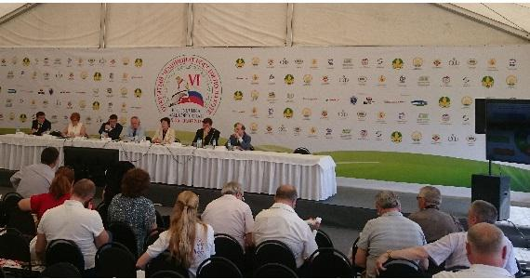
Вопросы реализации совместной программы Ассоциации крестьянских (фермерских) хозяйств и кооперативов России и АО «Росагролизинг» обсудили сегодня на семинаре-совещании в рамках деловой программы VI Открытого чемпионата России по пахоте, проходящего в Республике Башкортостан.
Как заявил заместитель начальника Управления лизинговых обязательств АО «Росагролизинг» Артем Богдзевич, в структуре поставок лизинговой компании 90% занимают малые формы хозяйствования. В рамках совместной программы в КФХ поставлено 287 единиц техники на сумму 571 млн. рублей. В текущем году на ее реализацию выделено 500 млн. рублей.
Председатель Совета АККОР Вячеслав Телегин подчеркнул, что благодаря совместной программе фермеры имеют возможность модернизировать хозяйства на самых выгодных условия, которые предоставляет им Росагролизинг: члены Ассоциации получают сельхозтехнику на льготных условиях: без залога и аванса, с отсрочкой первого платежа на 6 месяцев, под 3,5% годовых.
Главы КФХ заинтересованы в лигинговых поставках, считают, что данная программа способствует развитию фермерского сектора, отметил Вячеслав Телегин.
Об опыте реализации программы АККОР-Росагролизинг рассказали участники семинара Фердау Тилова, вице-президент Ассоциации крестьянских (фермерских) хозяйств и сельскохозяйственных кооперативов Кабардино-Балкарской Республики, Анна Таскаева, председатель Совета Союза крестьянских (фермерских) хозяйств и сельхозкооперативов Челябинской области,
Руководители региональных АККОР сообщили, что совместная программа пользуется повышенным вниманием со стороны фермерского сообщества, Ассоциации проводят отбор кандидатов, помогают им готовить документы, сопровождают реализацию программы, особо отметив, что члены АККОР своевременно перечисляют лизинговые платежи.
Зифкат Саетгалиев, руководитель ООО «Асяновское» Республики Башкортостан, говорил о взаимодействии фермеров-членов Ассоциации с лизинговой компанией по вопросам обновления парка сельскохозяйственной техники.
Глава Департамента развития корпоративного бизнеса и стратегического управления АО «Росагролизинг» Татьяна Антипова рассказала о создании машинно--технологических компаний. Объединив парк современной ресурсосберегающей техники, предоставляемой сельхозпроизводителям для проведения сезонных работ, МТК обеспечивают круглогодичное использование техники, позволяют снизить затраты крестьян по ее использованию. В ближайшее время такие компании будут созданы в 8 российских регионах. Татьяна Антипова призвала фермеров активнее включаться в эту работу.
Начальник Управления технологического обеспечения животноводства и перерабатывающей промышленности АО «Росагролизинг» Вячеслав Горин сообщил о порядке приобретения племенного скота, технологического оборудования для животноводства и перерабатывающей промышленности в рамках программы.
Участники семинара задали ряд насущных вопросов, касающихся реализации совместной программы. В частности, о сроках окупаемости по договорам лизинга, скорейшего принятия ценовых соглашений на востребованную технику.

